Протокол № 1

08.02.2017

Проведения публичных слушаний по подготовке проекта о внесении изменений в Правила землепользования и застройки Нытвенского городского поселения, утвержденные решением Думы Нытвенского городского поселения № 269 от 24.02.2016

Нытвенский район, д. Алекино

Присутствовали:

Члены комиссии:

Паркачёв Константин Акимович -глава городского поселения - глава администрации Нытвенского городского поселения;

Катаева Галина Николаевна - начальник отдела градостроительства и землепользования администрации Нытвенского городского поселения;

Каменских Ирина Сергеевна - ведущий специалист отдела градостроительства и землепользования администрации Нытвенского городского поселения; Гладких Лидия Геннадьевна - председатель Думы Нытвенского городского поселения; Чичёв Тимофей Георгиевич - начальник юридического отдела администрации

Участники публичных слушаний;

Жители д. Алекино: Сулейманов И.М.;

Столповских А.И.

Повестка дня:

Обсуждение проекта внесения изменений в Правила землепользования и застройки Нытвенского городского поселения.

Слушали: Катаеву Г.Н.:

Сообщила о необходимости внесения изменений в Правила землепользования и застройки Нытвенского городского поселения и их содержание.

Жители д. Алекино:

Возражений не поступило.

Решили единогласно:

Публичные слушания в д. Алекино считать состоявшимися.

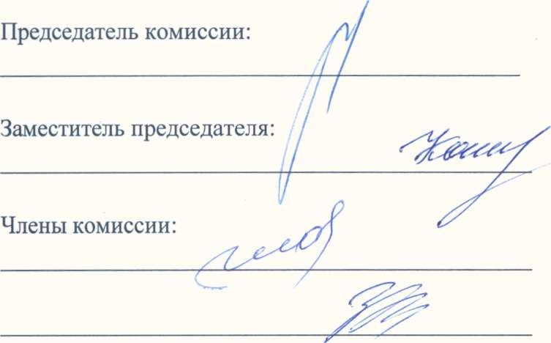

Паркачёв К.А..

Катаева Г.Н

Гладких Л.Г.

Чичев Т.Г.

Секретарь комиссии C:\DOCUME~1\1\LOCALS~1\Temp\FineReader10\media\image3.jpeg Каменских И.С.